Chata „Lovecký zámeček“
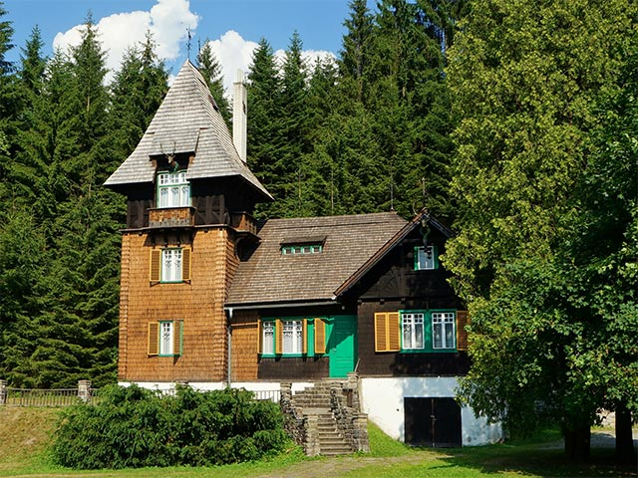

Popis objektu
Chata „Lovecký zámeček“ se nachází v obci Bílá. Její výhodná poloha umožňuje provozování turistiky, cyklistiky a v zimní období sjezdového lyžování a také hojné využití upravovaných běžeckých tras. V blízkosti zámečku se nachází i „Obůrka“ s divokou zvěří. Detail umístění viz. mapa.

Ubytování
Chata nabízí ubytování v pěti pokojích. Celková kapacita je 16 osob. Každý pokoj je vybaven umyvadlem. V přízemí se nachází jeden čtyřlůžkový a dva třílůžkové pokoje. V prvním patře a podkroví pak vždy jeden třílůžkový pokoj.

Vybavení
V přízemí zámečku je plně vybavená kuchyně, sprchy, WC, velká společenská místnost a posezení s TV zařízením. Velká společenská místnost a posezení je vybaveno starobylými kachlovými kamny, která je však z bezpečnostních důvodů zakázáno používat.
Ze zámečku vede východ na terasu, kde je dřevěné nekryté posezení s ohništěm.
Prostor před budovou je možno za příznivého počasí využívat k letním aktivitám (fotbal, odbíjená atd.)
Chata je vybavena Wifi – heslo: wifihost
Mimo ubytování je možno chatu využít k pořádání společenských akcí a oslav, a to především z důvodu velké společenské místnosti a plně vybavené velkokapacitní kuchyně.

Doprava
Odbočka k Loveckému zámečku je doleva z hlavní silnice I/56 na konci obce Bílá – u autobusové zastávky. Zámeček je dobře dostupný v kteroukoli roční dobu.

Ceny
Cena ubytování za 1 noc celého objektu je 4 000,- Kč (pro zaměstnance BOO sleva).
V případě zaviněného poškození objektu chaty nebo jeho zařízení bude tato škoda vyčíslena
a ubytovaný bude povinen tuto škodu v plné výši uhradit.

Kontakty
Rezervace: Ing. Libor Konvičný, ředitel BL - tel.: 724 523 637
Správce chaty: paní Marie Němcová - tel.: 732 945 815
Poruchy na zařízeních či vybavení chaty: Marek Sobala, referent HIM - tel.: 724 524 674

Pokyny
- Předání objektu k ubytování nutno dohodnout se správcem chaty popř. s M. Sobalou.
- Kola a lyže je zakázáno skladovat přímo v chatě. V případě potřeby uložení kol a lyží je toto umožněno v uzamykatelném sklepě.
- V případě poruchy na jakémkoliv zařízení či vybavení chaty jsou ubytovaní povinni tuto skutečnost sdělit p. Markovi Sobalovi (viz. kontakty).
- Vytápění chaty je zajištěno kotlem na peletky. O provoz tohoto zařízení se stará pověřená osoba. Ubytovaným je přístup do kotelny přísně zakázán.

